Онлайн-уроки финансовой грамотности в никольской школе
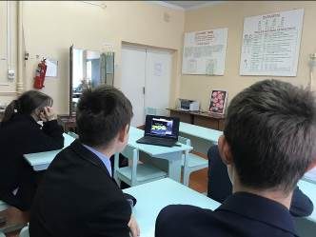
Школьники Филиала МБОУ СОШ с. Поселки – ООШ с. Никольское приняли участие в онлайн уроке по финансовой грамотности на тему «Финансовые инструменты и стратегии инвестирования». На онлайн уроке ребята получили информацию о том, что такое финансовые инструменты, где можно ими воспользоваться, как можно накопить денежные средства и с какого финансового инструмента начать инвестировать. Девятиклассники с большим интересом принимают участие в интерактивах. Со знаниями, полученными на онлайн уроке, ребята обязательно поделятся со своими родителями.
